Министерство образования и науки Республики Казахстан

НАО
ВОСТОЧНО-КАЗАХСТАНСКИЙ
ТЕХНИЧЕСКИЙ УНИВЕРСИТЕТ им. Д. Серикбаева

Г.А. Реутова

ИНДИВИДУАЛЬНЫЕ ЗАДАНИЯ
(ОЦЕНИВАЕМЫЕ К РК1 и РК2)
По дисциплине: «Металлургия свинца, цинка и кадмия»

Усть-Каменогорск
2024

РК1 Оцениваемые задания обязательные; неоцениваемые – для закрепления учебной программы.
Типовые решения предложены в Приложении А

Задание 1 (оцениваемое) 100 баллов

Щелочное рафинирование свинца от олова, мышьяка и сурьмы осуществляется при температуре 400-450^{о}С (1) – (3).
В качестве окислителя используется селитра NaNO₃. В процессе рафинирования протекают следующие основные реакции:

2As +2NaNO₃ + 4NaOH = 2Na₃AsO₄ + 2H₂O + N₂ (1)

2Sb +2NaNO₃ + 4NaOH = 2Na₃SbO₄ + 2H₂O + N₂ (2)

5Sn +4NaNO₃ + 6NaOH = 5Na₂SnO₃ + 3H₂O + 2N₂ (3)

С одновременным окислением свинца (4):

5Pb +2NaNO₃ + 8NaOH = 5Na₂PbO₂+ 4H₂O + N₂ (4)

Щелочное рафинирование свинца от цинка осуществляют аналогично очистке от мышьяка, олова и сурьмы без использования селитры.

4[Zn]_{Pb} + 2NaOH + 2О₂ = (Na₂O·4ZnO) + H₂O (5)

1 Определить количество окислителя в реакциях (1) – (5) на «n» моль примеси? «n» номер варианта (порядковый номер в списке группы)

2 Роль гидроксида натрия при рафинировании свинца?

3 Можно ли заменить нитрат натрия кислородом в реакциях (1) - (4)?

Задание 1.1 (неоцениваемое) Подготовка к экзамену.

- Номер варианта равен номеру в списке группы

Рациональный состав руды, шлака, штейна определяет материальный баланс в системе: элементы, химические соединения, минералогический состав.
Справочное значение молярной энтальпии образования веществ необходимо при расчете тепловых балансов технологических операций в металлургии свинца, цинка и кадмия.

1 Природный минерал пироморфит {Pb₅(PO₄)₃CI}указывает мольную долю свинца от элементного состава ——- %, ? степень окисления свинца ——? Расчет автогенности процесса связан с использованием расчета энтальпии реакции по закону Гесса: ——?
Реакция образования пироморфита, для которой стандартная энтальпия образования при 298 К приведена в термодинамических справочниках?

2 Формула минерала цинка каламин {Zn₄[Si₂O₇](OH)₂*H₂O}указывает мольную долю цинка от элементного состава ———%,? Химический состав ?
Реакция образования смитсонита (ZnCO₃), для которой стандартная энтальпия образования при 298 К приведена в термодинамических справочниках?

Задание 2 (оцениваемое) 100 баллов

Процесс окислительного обжига сульфидного цинкового концентрата в печи кипящего слоя при температуре 950 ⁰С и давления 101325 Па представлен следующими основными реакциями:

12 CuFeS₂ + 35O₂ = 4 Fe₃O₄ + 6Cu₂O +24SO₂ (1)
6ZnS +11O₂ = 2 (ZnO*2ZnSO₄) + 2SO₂ (2) 4PbS + 7O₂ = 2(PbO*PbSO₄) + 2SO₂ (3) 2(ZnO*2ZnSO₄) +3SiO₂ = 3(2ZnO*SiO₂) + 4SO₂ + 2O₂ (4) 4(ZnO*2ZnSO₄) +6(CaO* SiO₂ ) = 6(2ZnO*SiO₂)+ 6CaSO₄ + 2SO₂ + O₂
(5) 2 Fe₃O₄ + 3Cd +2O₂ = 3(CdO*Fe₂O₃) (6)

Определить количество окислителя на «n» моль серы в реакциях (1) – (5);
на «n» моль кадмия в реакции (6)?

Задание 2.1* (неоцениваемое) для закрепления стехиометрического баланса.
- повышенной трудности

При химико-аналитическом контроле содержания металлов в полисульфидном металлургическом сырье используют в качестве окислителя в кислой среде растворитель – меланж: смесь концентрированных азотной кислоты (до 100%) и серной кислоты (96%) в соотношении 9 : 1, моль. Аналитический расчет выполняют по уравнению реакции:

(11/4) ZnS + (9HNO₃ + H₂SO₄) = ZnSO₄ + (7/4)Zn(NO₃)₂ + (22/4)NO₂ + (11/4)S + (11/2)H₂O (1)
ZnS + (9HNO₃ + H₂SO₄) → ZnSO₄ + Zn(NO₃)₂ + NO₂ + SO₂ + H₂O (2)
Определить: в какой из реакций (1) и (2) расход окислителя больше из расчета на один моль меланжа.

РК2
Задание 3 (оцениваемое) 100 баллов

Получение кадмиевой губки
После процесса выщелачивания из раствора выделяют кадмиевый кек. Выделение кадмия из раствора осуществляется процессом цементации. В качестве цементатора используется цинковая пыль:

CdSO₄ + Zn = Cd + ZnSO₄ (1)

В процессе цементации все соединения мышьяка восстанавливаются с образованием мышьяковистого водорода (арсин).

AsO₃⁻³ + 3Zn + 9H⁺ = 3Zn²⁺ + 3H₂O + AsH₃ (2)

AsO₄⁻³ + 4Zn + 11H⁺ = 4Zn²⁺ + 4H₂O + AsH₃ (3)

1 Научное (термодинамическое) обоснование роли цинка как цементатора?

2 Объяснить разное количество ионов водорода (рН среды) в реакциях (2) и (3)?
Аргументировать (подтвердить) ответ методом ионно-электронного баланса.

Задание 3.1 (неоцениваемое) - подготовка к экзамену

Растворение кадмиевой губки
В процессе цементации большая часть кадмия и часть ионов никеля переходит в кадмиевую губку. Основное количество кобальта при этом остаётся в растворе. Полученный губчатый цементный осадок отделяют от раствора и подвергают процессу растворения. Растворение кадмиевой губки осуществляется отработанным электролитом цинкового или кадмиевого производств.
Полученный раствор подвергается очистке от таллия, для чего обрабатывается перманганатом или бихроматом калия

Tl₂SO₄ + K₂Cr₂O₇ = K₂SO₄ + Tl₂Cr₂O₇ (4)

3Tl⁺ + 2MnO₄⁻ + OH⁻ + 6H₂O = 3Tl(OH)₃ + 2MnO(OH)₂ (5)

Полученные соли талия являются нерастворимыми соединениями и после отделения от раствора направляются на извлечение таллия.

Электронный баланс в реакциях (4) и (5)?

Задание 4 (оцениваемое) 100 баллов (смотрите ПРИЛОЖЕНИЕ В)

Кристаллизация из расплава Pb-Sn-Cd (графо-аналитический расчет).

Проанализируйте процесс кристаллизации (ликвации) до полного затвердевания расплава, соответствующей точке (1 – 12) = номеру в списке группы. Определение вариантности, составов и масс равновесных фаз на 100 кг исходного расплава.

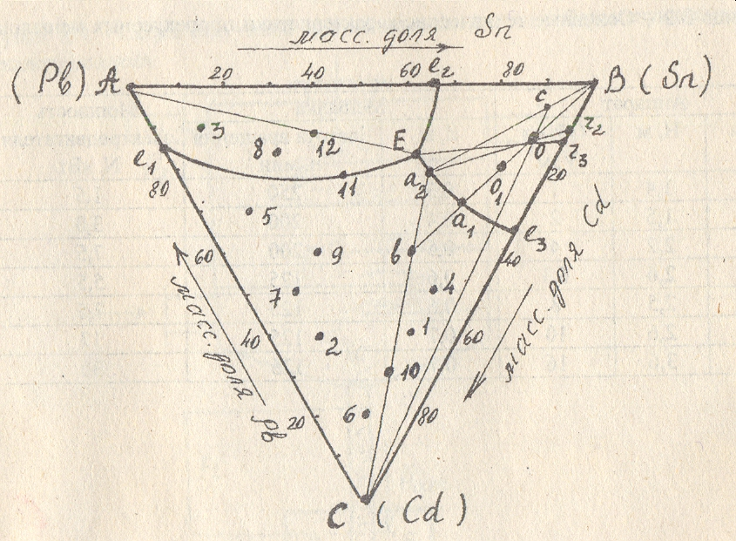

4.1Рафинирование свинца (обезмеживание) ликвацией. (неоцениваемое)

Графо-аналитический расчет.

Предлагается диаграмма Pb – Cu (рисунок 1). Определить:
1 Состав и массу *свинцовой (медной) фазы при ликвации G =«n», кг исходного расплава с массовой долей свинца ω = (40 +«n»),% масс. при температуре Т^{о}С=1100+«n». *«n» - четное (фаза свинцовая); нечетное – медная.
2 Состав исходного сплава, для которого при температуре Т^{о}С масса свинцовой фазы составляет 50%;
3 Состав равновесных жидких фаз, если к 100 кг равновесной свинцовой (медной) фазы добавить «n» кг равновесной с ней цинковой фазы при Т, К.
«n» равно номеру варианта.

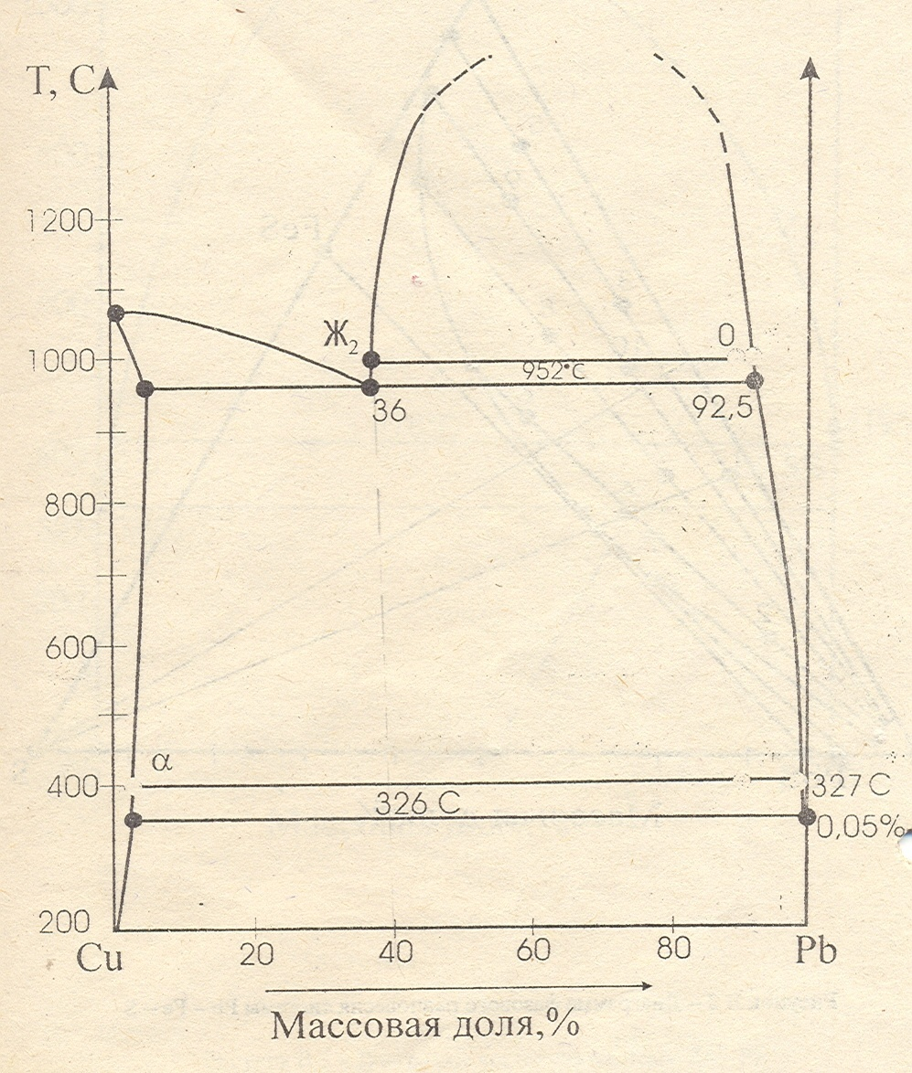

Задание 4.2 (неоцениваемое).

По фазовой диаграмме Zn – Mg; Pb - Mg (индивидуальное ) для фиг.точек «o, f, n» определить:
- число фаз и их агрегатное состояние;
- составы равновесных фаз;
- массы равновесных фаз при температурах выше и ниже на 10 ⁰С для бинарной системы массой 100 кг;

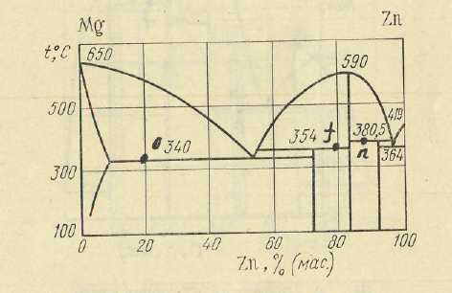

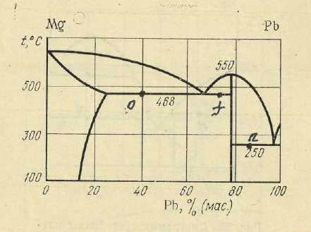

Определение состава трехкомпонентной системы
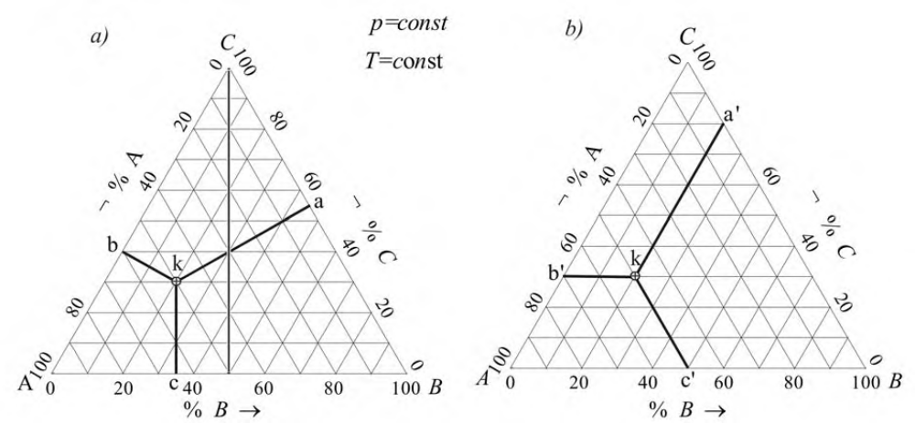
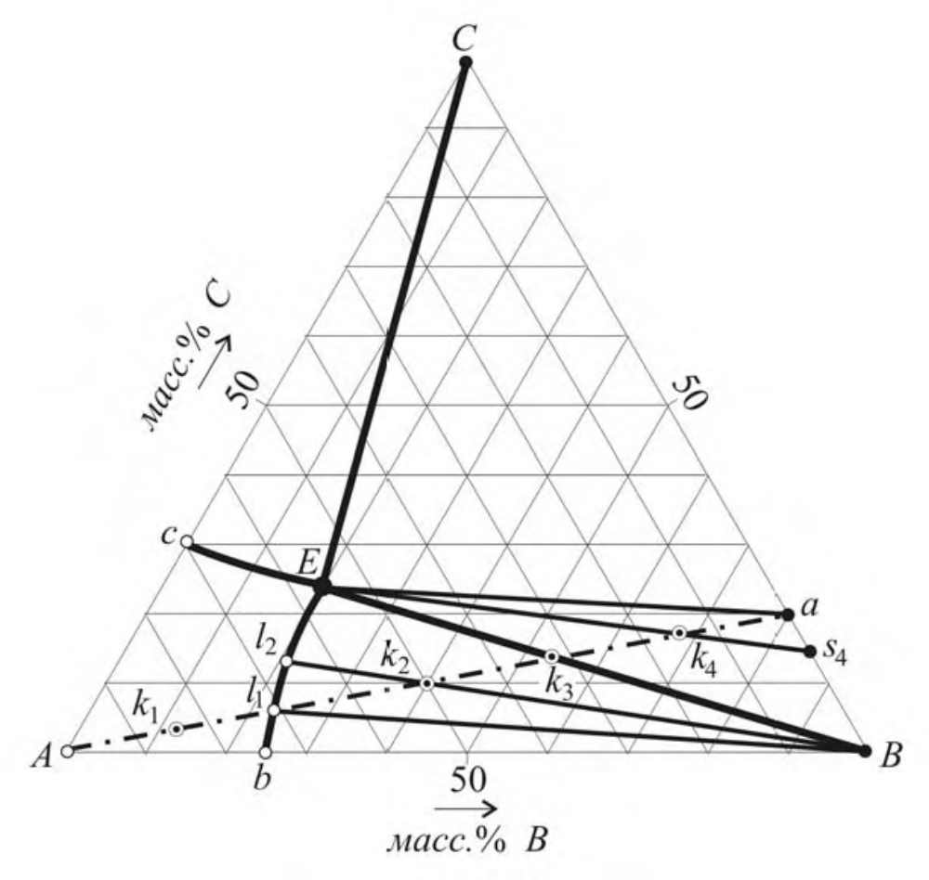

Приложение А
Типовые примеры решения индивидуальных заданий.

1 Щелочное рафинирование свинца от олова, мышьяка и сурьмы осуществляется при температуре 400-450^{о}С (1) – (3).
В качестве окислителя используется селитра NaNO₃. В процессе рафинирования протекают следующие основные реакции:

2As +2NaNO₃ + 4NaOH = 2Na₃AsO₄ + 2H₂O + N₂ (1)

Количество окислителя в реакции на пять молей (5 моль) мышьяка?
Решение.
Окислитель принимает электроны. Азот нитрата натрия с условным зарядом «+5» в продукте имеет условный заряд «0»; Два моля атомов азота приняли 10 электронов, являясь окислителями. Соответственно, нитрат натрия является окислителем.
Два моля мышьяка окисляются двумя молями окислителя, соответственно пять молей мышьяка потребуют для окисления 5 моль NaNO₃.
Электронный баланс: 2 моль As понизили условный заряд на 10 моль е⁻; (от 0 до +5 на моль мышьяка);
2 моль азота (NaNO₃) повысили условный заряд на 10е⁻ (от +5 до 0 на моль атомов азота).

2 Процесс окислительного обжига сульфидного цинкового концентрата в печи кипящего слоя при температуре 950 ⁰С и давления 101325 Па представлен следующей реакцией:

12 CuFeS₂ + 35О₂ = 4 Fe₃O₄ + 6Cu₂O +24SO₂ (1)
Определить количество окислителя на «n» моль серы в реакции (1)

12 CuFeS₂ окисляются 35 моль кислорода ( условный заряд серы изменяется от «-2» до «+4» (потеря 6 электронов на моль серы); 24 моля серы отдают 144е⁻,
В данной реакции кроме межмолекулярного окисления- восстановления выполняется внутримолекулярное : железо с условным зарядом «+2» изменяет до «+3» (из 12 моль железа 8 моль железа «+3»); 4 моль железа не изменяют заряд.
Fe₃O₄ = Fe₂O₃*FeO
35 моль О₂ принимают (35 * 4 ) = 140е⁻ ; 12 моль Cu принимают 12е⁻ ;
Из 12 моль Fe⁺² только 8 моль отдают 8е⁻, Общее количество отданных электронов (144 + 8) равно 152; количество принятых электронов равно (140 + 12) = 152. ЭЛЕКТРОННЫЙ баланс.
Соответственно, количество окислителей на 24 моль серы равно (35О₂ + 12Cu⁺²) окислители. Для варианта 5. На 5 моль серы окислителям необходимо принять (5 * 6 = 30е⁻), что соответствует [(2,50 – 1,66)е⁻ +7,29*4 е⁻] = 30
2,5 CuFeS₂ + 7,29О₂ = 0,833 Fe₃O₄ + 1,25Cu₂O +5SO₂
Результат: на 5,0 моль серы - восстановитель: 0,84 моль Cu⁺² и 7,29 моль О₂
+ 1,66 моль Cu⁺² окислитель на 1,66 моль Fe⁺² (восстановитель).
Возможны другие варианты ответа, можете предлагать
Выделенный текст для всех вариантов одинаковый.

3 Получение кадмиевой губки
После процесса выщелачивания из раствора выделяют кадмиевый кек. Выделение кадмия из раствора осуществляется процессом цементации. В качестве цементатора используется цинковая пыль:

CdSO₄ + Zn = Cd + ZnSO₄ (1)

В процессе цементации все соединения мышьяка восстанавливаются с образованием мышьяковистого водорода (арсин).

AsO₃³⁻ + 3Zn + 9H⁺ = 3Zn²⁺ + 3H₂O + AsH₃ (2)
Научное обоснование роли цинка как цементатора?
Металлы с меньшим электродным потенциалом химически активнее в соответствии с законами термодинамики в сравнении с металлами, имеющими больший электродный потенциал. (φ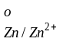= - 0,76 В); (φ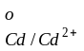= -0,402 В)

2 Объяснить количество ионов водорода (рН среды) в реакции (2)
В кислой среде AsO₃³⁻ + 9H⁺ + 6е⁻ = AsH₃ + 3H₂O

As⁺³ + 6е⁻ = As⁻³
Требуется 9H⁺ для получения 3Н⁺ + 6Н⁺

Рафинирование металлов ликвацией (обесцинкование свинца)

По диаграмме Pb – Zn ( рисунок 2). Определить:
1 Состав и массу свинцовой (цинковой) фазы при ликвации G, кг исходного расплава с массовой долей свинца ω, % при температуре Т, К.
2 Состав исходного сплава, для которого при температуре Т,К масса свинцовой фазы составляет 40% по массе;
3 Состав равновесных жидких фаз, если к 100 кг равновесной свинцовой фазы добавить «n» кг равновесной с ней цинковой фазы при Т, К.
«n» равно номеру варианта.

Таблица 2 – Рабочие характеристики ликвации

№ варианта | Фаза | ω_{Pb}, % | Т, К | G, кг
2 | Zn | 20 | 773 | 30

Решение:
1 Определение состав и массы цинковой фазы при ликвации 30 кг исходного расплава с массовой долей свинца ω = 20 % при температуре 773 К (500 ⁰С).

По диаграмме фазового равновесия системы Pb-Zn (Рис. В 3) температуре 500 ⁰С соответствует состав ж₁ 19% Zn и ж₂ 98 % Zn (по правилу коноды: концы коноды указывают составы равновесных фаз; массы равновесных фаз относятся как обратные плечи коноды). Конода – линия, проходящая через фиг. точку, соответствующую заданному составу при заданной температуре параллельно оси сосава до пересечения с границами двухфазной области.
Выход цинковой фазы при 773 К по правилу коноды составит ож₁ / ж₁ж₂ из этого выход ликвируемого цинка ≈81 %, на 30 кг расплава масса цинковой фазы 30*0,81= 24,3 кг.

2 Состав исходного сплава, для которого при температуре 773 К масса свинцовой фазы составляет 40% по массе;
По диаграмме фазового равновесия системы Pb-Zn (Рис. В 3) по правилу коноды находим массу фаз при температуре 773 К соответствующей свинцовой фазе 40% по массе.
масса свинцовой фазы ож₁ / ж₁ж₂ = 12,4 кг
масса цинковой фазы соответственно 17,6 кг.
При массе свинцовой фазы 40% по массе: 12,4*0,4 = 4,96 кг, соответственно масса цинковой фазы 25,04 кг.
Состав исходного сплава при температуре 773 К и массе свинцовой фазы 40%: (4,96/30)*100% = 16,5 % Pb; и 83,5 % Zn.
3 Состав равновесных жидких фаз, если к 100 кг равновесной свинцовой фазы добавить 2 кг равновесной с ней цинковой фазы при 773 К.
Добавление 2 кг цинковой фазы равновесной со свинцовой фазой изотермически по условию не изменяет составы равновесных фаз; изменятся массы фаз.
Самоконтроль к РК1 и РК2

Типовые тесты (самоконтроль) к РК 1

Типовой тест – задание к РК 1 «Металлургия свинца, цинка и кадмия» Ответ - полное определение.

1 Минерал свинца - галенит.
A) PbSO₄
B) PbS
C) 2PbS ⋅ Sb₂S₃
D) 3PbS ⋅ Sb₂S₃
E) PbCO₃

2 Минерал свинца - церуссит.
A) PbSO₄
B) PbS
C) 2PbS ⋅ Sb₂S₃
D) 3PbS ⋅ Sb₂S₃
E) PbCO₃

3 Минерал свинца -англезит.
A) PbSO₄
B) PbS
C) 2PbS ⋅ Sb₂S₃
D) 3PbS ⋅ Sb₂S₃
E) PbCO₃

4 Минимальное содержание свинца в рудах промышленной переработки:
А) 0,1%
В) 0,15
С) 0,2%
D) 0,25%
Е) 0,3-0,7%

5 Метод обогащения свинцово-цинковых руд:
А) магнитное обогащение
В) гравитационное обогащение
С) флотационное обогащение
D) классификация
Е) промывка

6 Компоненты, используемые для приготовления электролита для электролитического рафинирования свинца:
А) H₂SiF₆, PbSiF₆
В)Pb(NO₃)₂, HNO₃
C) PbSiF₆, HF
D) Pb(BF₄)₃, HF
E) H₂SiF₆, HF

8 Основная реакцию на катоде в процессе электролитического рафинирования свинца:
А) Pb²⁺ + 2e = Pb
В) 2Н⁺ + 2е = Н₂
С) Pb - 2e = Pb²⁺
D) Н₂О – 2е = 0,5О₂ + 2Н⁺
Е) PbCl₂ + 2e = Pb + 2Cl⁻

9 Основная реакция на аноде в процессе электролитического рафинирования свинца:
А) Pb²⁺ + 2e = Pb
В) 2Н⁺ + 2е = Н₂
С) Pb - 2e = Pb²⁺
D) Н₂О – 2е = 0,5О₂ + 2Н⁺
Е) PbCl₂ + 2e = Pb + 2Cl

10 Содержание свинца в рафинированном свинце электролизом, %:
А) 99,995-99,997
В) 99,950- 99,960
С) 99,930 – 99,950
D) 99,900 – 99,930
E) 99,500 -99,900

11 Основная реакцию процесса выщелачивания обожжённых цинковых концентратов:
A) FeO + H₂SO₄ = FeSO₄ + H₂O
B) ZnSiO₃ + H₂SO₄ = ZnSO₄ + H₂SiO₃
C) ZnO + H₂SO₄ = ZnSO₄ + H₂O
D) CdO + H₂SO₄ = CdSO₄ + H₂O
E) ZnFe₂O₄ + 4H₂SO₄ = ZnSO₄ + Fe₂( SO₄)₃ + 4H₂O

12 Распределение феррита меди в процессе выщелачивания обожжённых цинковых концентратов:
А) полностью переходит в раствор
В) частично переходит в раствор
С) частично остаётся в твёрдом остатке
D) практически полностью остаётся в твёрдом остатке
Е) равномерно распределяется между раствором и твёрдым остатком

13 Распределение сульфата кальция в процессе выщелачивания обожжённых цинковых концентратов:
А) полностью переходит в раствор
В) частично переходит в раствор
С) частично остаётся в твёрдом остатке
D) практически полностью остаётся в твёрдом остатке
Е) равномерно распределяется между раствором и твёрдым остатком

14 Распределение феррита кадмия в процессе выщелачивания обожжённых цинковых концентратов
А) полностью переходит в раствор
В) частично переходит в раствор
С) частично остаётся в твёрдом остатке
D) практически полностью остаётся в твёрдом остатке
Е) равномерно распределяется между раствором и твёрдым остатком

15 Распределение соединений хлора и фтора в процессе выщелачивания обожжённых цинковых концентратов:
А) полностью переходят в раствор
В) частично переходят в раствор
С) частично остаются в твёрдом остатке
D) практически полностью остаются в твёрдом остатке
Е) равномерно распределяются между раствором и твёрдым остатком

16 Окислитель, используемый для окисления Fe²⁺ до Fe³⁺ в процессе нейтрального выщелачивания обожжённого цинкового концентрата:
А) кислород воздуха
В) чистый сжатый кислород
С) пиролюзит (MnO₂)
D) воздух, обогащённый кислородом
Е) перекись водорода (Н₂О₂)

17 Количество окислителя в реакции выщелачивания цинка разбавленной азотной кислотой
5 Zn + 12 HNO₃ = 5 Zn(NO₃)₂ + N₂ + 6 H₂O , моль:
А) 2,0
В) 6.0
С) 8.0
D) 10,0
Е) 13,0

18 Количество окислителя в реакции выщелачивания цинка концентрированной азотной кислотой Zn + 4 HNO₃ = Zn(NO₃)₂ + 2 NО₂ + 2 H₂O, моль:
А) 3.0 моль
В) 1.0 моль
С) 2.0 моль
D) 2.5 моль
Е) 1,5 моль

19 Для реакции выщелачивания цинка разбавленной азотной кислотой температурная зависимость стандартной свободной энергии Гиббса - 124400 - 88.4 Т , Дж [ 298 – 333 К] Zn + 4 HNO₃ = Zn(NO₃)₂ + 2 NО + 2 H₂O ( 1 ) Соответственно: Среднее значение теплового эффекта реакции в интервале температур 298 – 333 К , кДж на моль окислителя:
А) – 31.1
В) - 62,2
С) - 124.4
D) - 44,2
Е) 88.4
20 Укажите какую из примесей, характеризующихся приведёнными рН гидратообразования, нельзя удалить из нейтрального цинкового раствора гидролитическим способом, если он имеет рН = 5,2-5,4
А) Co²⁺ - pH = 6,4
B) Со³⁺ - pH = 1,0
C) Sb³⁺ - pH = 1,2
D) Fe³⁺ - pH = 1,6
E) Sn³⁺- pH = 1,4

21 Примесь, удаляемая цементацией цинком: (φ= -0,79 В):
А) Al -φ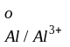= -1,66 В
B) φ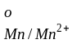= -1,18 В
С) φ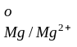= -2,39 В
E) φ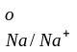= -2,71 В
Е) φ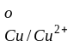= +0,34 В

22 Примесь, не удаляемая цементацией цинком: (φ= - 0,79 В)
(φ= -0,79 В)
А) Al -φ= -2,71 В
B) φ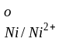= -0,25 В
С ) φ= -0,402 В
D) φ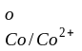= - 0,27 В
E) φ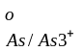= - 0,247 В

23 Реакция в основе цементационной очистки сульфатных цинковых растворов от кадмия:
А) Fe + СdSO₄ = Cd + FeSO₄
D) Mn + СdSO₄ = Cd + MnSO₄
C) 2Al + 3СdSO₄ = 3Cd + Al₂(SO₄)₃
D) Zn + СdSO₄ = Cd + znSO₄
E) Mg + СdSO₄ = Cd + MgSO₄

24 Стандартный потенциал кадмия:
А) – 0,763 В
В) – 0,403 В
С) - 0,127 В
D) + 0,34 В
Е) + 0,8 В

25 Аквакомплексы кадмия в водном растворе:
А) [Cd(H₂O)₄]²⁺ и [Cd(H₂O)₆]²⁺
В) [Cd(H₂O)₂]²⁺ и [Cd(H₂O)₆3²⁺
С) [Cd(H₂O)₅]²⁺ и [Cd(H₂O)₇]²⁺
D) [Cd(H₂O)]²⁺ и [Cd(H₂O)₈]²⁺
Е) [Cd(H₂O)₃]²⁺ и [Cd(H₂O)₆]²⁺

26 Аминокомплексы, который образуют кадмий в водных растворах:
А) [Cd(NH₃)]²⁺
В) [Cd(NH₃)₂]²⁺
С) [Cd(NH₃)₃]²⁺
D) [Cd(NH₃)₄]²⁺
Е) [Cd(NH₃)₅]²⁺

27 Цианокомплексы кадмия в водных растворах:
А) [Cd(CN)₄]²⁻ и [Cd(CN)₆]⁴⁻
В) [Cd(CN)₃]⁻ и [Cd(CN)₅]³⁻
С) [Cd(CN)]⁺ и [Cd(CN)₃]⁻
D) [Cd(CN)₇]⁵⁻ и [Cd(CN)₈]⁶⁻
Е) [Cd(CN)]⁺ и [Cd(CN)₅]³⁻

28 Минерал кадмия – гренокит:
А) CdO
В) CdS
С) CdCO₃
D) Cd(OH)₂
Е) CdSO₄

29 Минерал кадмия – оттовит:
А) CdO
В) CdS
С) CdCO₃
D) Cd(OH)₂
Е) CdSO₄
30 Минерал кадмия – монтепонит:
А) CdO
В) CdS
С) CdCO₃
D) Cd(OH)₂
Е) CdSO₄

1 Минерал свинца - галенит.
A) PbSO₄
B) PbS
C) 2PbS ⋅ Sb₂S₃
D) 3PbS ⋅ Sb₂S₃
E) PbCO₃
B
2 Минерал свинца -церуссит.
A) PbSO₄
B) PbS
C) 2PbS ⋅ Sb₂S₃
D) 3PbS ⋅ Sb₂S₃
E) PbCO₃
E
3 Минерал свинца -англезит.
A) PbSO₄
B) PbS
C) 2PbS ⋅ Sb₂S₃
D) 3PbS ⋅ Sb₂S₃
E) PbCO₃
A
4 Минимальное содержание свинца в рудах промышленной переработки:
А) 0,1%
В) 0,15
С) 0,2%
D) 0,25%
Е) 0,3-0,7%
Е

5 Метод обогащения свинцово-цинковых руд:
А) магнитное обогащение
В) гравитационное обогащение
С) флотационное обогащение
D) классификация
Е) промывка
С
6 Компоненты, используемые для приготовления электролита для электролитического рафинирования свинца:
А) H₂SiF₆, PbSiF₆
В)Pb(NO₃)₂, HNO₃
C) PbSiF₆, HF
D) Pb(BF₄)₃, HF
E) H₂SiF₆, HF
А
8 Основная реакцию на катоде в процессе электролитического рафинирования свинца:
А) Pb²⁺ + 2e = Pb
В) 2Н⁺ + 2е = Н₂
С) Pb - 2e = Pb²⁺
D) Н₂О – 2е = 0,5О₂ + 2Н⁺
Е) PbCl₂ + 2e = Pb + 2Cl⁻
А
9 Основная реакция на аноде в процессе электролитического рафинирования свинца:
А) Pb²⁺ + 2e = Pb
В) 2Н⁺ + 2е = Н₂
С) Pb - 2e = Pb²⁺
D) Н₂О – 2е = 0,5О₂ + 2Н⁺
Е) PbCl₂ + 2e = Pb + 2Cl
С)
10 Содержание свинца в рафинированном свинце электролизом, %:
А) 99,995-99,997
В) 99,950- 99,960
С) 99,930 – 99,950
D) 99,900 – 99,930
E) 99,500 -99,900
А
11 Основная реакцию процесса выщелачивания обожжённых цинковых концентратов:
A) FeO + H₂SO₄ = FeSO₄ + H₂O
B) ZnSiO₃ + H₂SO₄ = ZnSO₄ + H₂SiO₃
C) ZnO + H₂SO₄ = ZnSO₄ + H₂O
D) CdO + H₂SO₄ = CdSO₄ + H₂O
E) ZnFe₂O₄ + 4H₂SO₄ = ZnSO₄ + Fe₂( SO₄)₃ + 4H₂O
C
12 Распределение феррита меди в процессе выщелачивания обожжённых цинковых концентратов:
А) полностью переходит в раствор
В) частично переходит в раствор
С) частично остаётся в твёрдом остатке
D) практически полностью остаётся в твёрдом остатке
Е) равномерно распределяется между раствором и твёрдым остатком
D
13 Распределение сульфата кальция в процессе выщелачивания обожжённых цинковых концентратов:
А) полностью переходит в раствор
В) частично переходит в раствор
С) частично остаётся в твёрдом остатке
D) практически полностью остаётся в твёрдом остатке
Е) равномерно распределяется между раствором и твёрдым остатком
D
14 Распределение феррита кадмия в процессе выщелачивания обожжённых цинковых концентратов
А) полностью переходит в раствор
В) частично переходит в раствор
С) частично остаётся в твёрдом остатке
D) практически полностью остаётся в твёрдом остатке
Е) равномерно распределяется между раствором и твёрдым остатком
D
15 Распределение соединений хлора и фтора в процессе выщелачивания обожжённых цинковых концентратов:
А) полностью переходят в раствор
В) частично переходят в раствор
С) частично остаются в твёрдом остатке
D) практически полностью остаются в твёрдом остатке
Е) равномерно распределяются между раствором и твёрдым остатком
А
16 Окислитель, используемый для окисления Fe²⁺ до Fe³⁺ в процессе нейтрального выщелачивания обожжённого цинкового концентрата:
А) кислород воздуха
В) чистый сжатый кислород
С) пиролюзит (MnO₂)
D) воздух, обогащённый кислородом
Е) перекись водорода (Н₂О₂)
С
17 Количество окислителя в реакции выщелачивания цинка разбавленной азотной кислотой
5 Zn + 12 HNO₃ = 5 Zn(NO₃)₂ + N₂ + 6 H₂O , моль:
А) 2,0
В) 6.0
С) 8.0
D) 10,0
Е) 13,0
А
18 Количество окислителя в реакции выщелачивания цинка концентрированной азотной кислотой Zn + 4 HNO₃ = Zn(NO₃)₂ + 2 NО₂ + 2 H₂O, моль:
А) 3.0 моль
В) 1.0 моль
С) 2.0 моль
D) 2.5 моль
Е) 1,5 моль
С
19 Для реакции выщелачивания цинка разбавленной азотной кислотой температурная зависимость стандартной свободной энергии Гиббса - 124400 - 88.4 Т , Дж [ 298 – 333 К] Zn + 4 HNO₃ = Zn(NO₃)₂ + 2 NО + 2 H₂O ( 1 ) Соответственно: Среднее значение теплового эффекта реакции в интервале температур 298 – 333 К , кДж на моль окислителя:
А) – 31.1
В) - 62,2
С) - 124.4
D) - 44,2
Е) 88.4
В
20 Укажите какую из примесей, характеризующихся приведёнными рН гидратообразования, нельзя удалить из цинкового раствора гидролитическим способом, если он имеет рН = 5,2-5,4
А) Co²⁺ - pH = 6,4
B) Со³⁺ - pH = 1,0
C) Sb³⁺ - pH = 1,2
D) Fe³⁺ - pH = 1,6
E) Sn³⁺ - pH = 1,4
А
21 Примесь, удаляемая цементацией цинком: (φ= - 0,76 В):
А) Al -φ= -1,66 В
B) φ= -1,18 В
С) φ= -2,39 В
E) φ= -2,71 В
Е) φ= +0,34 В
Е

22 Примесь, не удаляемая цементацией цинком: (φ= - 0,76 В)
А) Al -φ= -2,71 В
B) φ= -0,25 В
С ) φ= -0,402 В
D) φ= - 0,27 В
E) φ= - 0,247 В
А
23 Реакция в основе цементационной очистки сульфатных цинковых растворов от кадмия:
А) Fe + СdSO₄ = Cd + FeSO₄
D) Mn + СdSO₄ = Cd + MnSO₄
C) 2Al + 3СdSO₄ = 3Cd + Al₂(SO₄)₃
D) Zn + СdSO₄ = Cd + znSO₄
E) Mg + СdSO₄ = Cd + MgSO₄
D
24 Стандартный потенциал кадмия:
А) – 0,763 В
В) – 0,402 В
С) - 0,127 В
D) + 0,34 В
Е) + 0,8 В
В
25 Аквакомплексы кадмия в водном растворе:
А) [Cd(H₂O)₄]²⁺ и [Cd(H₂O)₆]²⁺
В) [Cd(H₂O)₂]²⁺ и [Cd(H₂O)₆3²⁺
С) [Cd(H₂O)₅]²⁺ и [Cd(H₂O)₇]²⁺
D) [Cd(H₂O)]²⁺ и [Cd(H₂O)₈]²⁺
Е) [Cd(H₂O)₃]²⁺ и [Cd(H₂O)₆]²⁺
А
26 Аминокомплексы, который образуют кадмий в водных растворах:
А) [Cd(NH₃)]²⁺
В) [Cd(NH₃)₂]²⁺
С) [Cd(NH₃)₃]²⁺
D) [Cd(NH₃)₄]²⁺
Е) [Cd(NH₃)₅]²⁺
D
27 Цианокомплексы кадмия в водных растворах:
А) [Cd(CN)₄]²⁻ и [Cd(CN)₆]⁴⁻
В) [Cd(CN)₃]⁻ и [Cd(CN)₅]³⁻
С) [Cd(CN)]⁺ и [Cd(CN)₃]⁻
D) [Cd(CN)₇]⁵⁻ и [Cd(CN)₈]⁶⁻
Е) [Cd(CN)]⁺ и [Cd(CN)₅]³⁻
А

28 Минерал кадмия – гренокит:
А) CdO
В) CdS
С) CdCO₃
D) Cd(OH)₂
Е) CdSO₄
В

29 Минерал кадмия – оттовит:
А) CdO
В) CdS
С) CdCO₃
D) Cd(OH)₂
Е) CdSO₄
C
30 Минерал кадмия – монтепонит:
А) CdO
В) CdS
С) CdCO₃
D) Cd(OH)₂
Е) CdSO₄
А

Типовые тесты (самоконтроль) к РК 2

Типовой тест – задание к РК2 «Металлургия свинца, цинка и кадмия» Ответ - полное определение.

1 Температура плавления кадмия, ^{о}С
А) 321
В) 421
С) 521
D) 621
Е) 721

2 Минерал гренокит:
A) ZnS
B) CdS
C) CuS
D) Zn₂SiO₃·H₂O
E) CuFeS₂

3 Температура плавления цинка,^{о}С
A) 327.2
B) 350.1
C) 360.0
D) 405.6
E) 419.5

4 Температура процесса разложения сульфата цинка по реакции: ZnSO₄ = ZnO + SO₃ , ^{о}С
A) 700
B) 890
C) 895
D) 900
E) 906

5 Температура процесса образования феррита цинка, ^{о}С
ZnO + Fe₂O₃ = ZnO∙ Fe₂O₃
A) 650
B) 890
C) 895
D 900
E) 906

6 Способ обжига сульфидных цинковых концентратов, предшествующий дистилляции цинка:
А) сульфатизирующий
В) хлорирующий
С) окислительный
D) восстановительный
Е) карбонильный

7 Температура агломерирующего обжига сульфидных цинковых концентратов перед процессом дистилляции, ^{о}С
А) 1100-1200
В) 1210 - 1250
С) 1260 - 1300
D) 900 - 1000
E) 800 -900

8 Основная реакция агломерирующего обжига сульфидных цинковых концентратов перед процессом дистилляции:
А) CdS + 3O₂ = 2CdO + 2SO₂
В) ZnO +Fe₂O₃ = ZnO∙Fe₂O₃
С) 2Cu₂S + 3O₂ = 2Cu₂O + 2SO₂
D) 2PbS+ 3O₂ = 2PbO + 2SO₂
Е) 2ZnS + 3O₂ =2ZnO + 2SO₂

9 Содержание кадмия в медно - кадмиевых кеках, % по массе:
А) 2,0-12,0
В) 12,0-18,0
С) 18,0 - 20,0
D) 20,0 -25,0
Е) 25,0- 30

10 Физическое поведение благородных металлов в процессе дистилляционного получения цинка – распределяются:
А) в черновой цинк
В) в раймовку
С) в пусьеру
D) между черновым цинком и пусьерой
Е) между черновым цинком и раймовкой

11 Основная реакция дистилляционного получения цинка:
А) PbO + C = Pb + CO
В) Cu₂O + C = 2Cu + CO
С) ZnO + C = Zn + CO
D) ZnO∙Fe₂O₃ + 2CO = Zn + 2FeO + 2CO₂
Е) ZnSO₄ + 4CO = ZnS + 4CO₂

12 Термодинамический характер реакций окисления сульфидов в процессе обжига сульфидных цинковых концентратов в кипящем слое:
А) незначительное выделение энергии в форме теплоты
В) эндотермический характер
С) изменение энтальпии практически равно нулю
D) экзотермический характер
Е) энтальпия процесса увеличивается

13 Продукты обжига сульфидных цинковых концентратов в печи кипящего слоя:
А) агломерат, пыль, газы
В) огарок, штейн, газы
С) огарок, пыль, газы
D) шлак, пыль газы
Е) шлак, штейн, газы

14 Основная реакция окислительного обжига сульфидных цинковых концентратов в печи кипящего слоя
A) ZnO + Fe₂O₃ = ZnFe₂O₄
B) CdS + 1,5O₂ = CdO + SO₂
C) ZnS + 2O₂ = ZnSO₄
D) ZnS + 1,5O₂ = ZnO + SO₂
E) ZnO + SiO₂ = ZnSiO₃

15 Основная реакция cульфатизирующего обжига сульфидных цинковых концентратов в печи кипящего слоя:
A) ZnO + Fe₂O₃ = ZnFe₂O₄
B) CdS + 1,5O₂ = CdO + SO₂
C) ZnS + 2O₂ = ZnSO₄
D) ZnS + 1,5O₂ = ZnO + SO₂
E) ZnO + SiO₂ = ZnSiO₃

16 Основную реакцию реакционной плавки свинцовых концентратов:
A) 2PbS + 3O₂ = 2PbO + 2SO₂
В) 2PbO + 2SO₂ + O₂ = 2PbSO₄
С) 2PbO + 2SO₂ + O₂ = 2PbSO₄
D) PbS + 2PbO = 3Pb + SO₂.
Е) 2Pb + 2SO₂ = PbS + PbSO₄

17 Температуру реакционной термической плавки свинцового агломерата:
A) 1400-1450^{о}С.
В) 1200-1250^{о}С
С) 1150-1200^{о}С
D) 1100-1150^{о}С .
Е) 1000-1100^{о}С

18 Сульфид, содержание которого определяет возможность проведения автогенной плавки свинцовых концентратов:
A) PbS
B) FeS
C) CuFeS₂
D ZnS
E) CuS

19 Основная экзотермическая реакция автогенного процесса сульфидных свинцовых концентратов:
A) 2РbS + 3O₂ = 2PbO + 2SO₂
B) 2Cu₂S +3 O₂ = 2Cu₂O + 2SO₂
C) 2ZnS + 3O₂ = 2ZnO + 2SO₂
D) 2FeS + 3O₂ = 2FeO + 2 SO₂
E 2FeS₂ = 2FeS + S₂

20 Способ сжигания сульфидного сырья в процессе «Айзасмелт»
А) в горизонтальном факеле вдоль поверхности расплава
В) в вертикальном факеле в расплаве шлака
С) в расплаве штейна
D) в вертикальном факеле высоко над расплавом шлака
Е ) в циклоне

21 Вид дутья, используемого при переработке свинцовых концентратов в агрегате КТВЦЭТ-ЦС
А) угольная пыль в смеси с воздухом
В) природный газ в смеси с воздухом
С) технический кислород
D) воздушное дутьё
Е) дутьё, обогащённое кислородом

22 Особенность процесса плавки «КИВЦЭТ-КФ»:
А) расплав шлака продувают угольной пылью
В) в расплав одновременно с кислородом вдувают мазут
С) в расплав одновременно с кислородом вдувают природный газ
D) наносят слой кокса на поверхность расплава Е) в расплав с кислородом вдувают угольную пыль

23 Реакция при фьюминговании шлаков шахтной свинцовой плавки.
A) Zn + CO₂ = ZnО + CO
B) ZnO + C = Zn + CO₂;
C) Zn О+ CO =Zn+ CO₂
D) ZnO + Pb = Zn + PbO;
E) PbO + Zn = Pb + ZnO.

24 Температура фьюмингования шлаков шахтной свинцовой плавки, ^{о}С.
А) 900 -950
В) 950-1000
С) 1050 1100
D) 1100-1200
Е) 1200- 1300
25 Распределение меди в процессе фьюмингования шлаков свинцовой плавки:
А) между возгонами и шлаком
В) полностью переходит в возгоны
С) полностью переходит в штейн
D) полностью остаётся в шлаке
Е) нельзя судить однозначно о поведении меди в процессе фьюмингования шлаков

26 Распределение благородных металлов в процессе фьюмингования шлаков свинцовой плавки:
А) между возгонами и шлаком
В) переходят в возгоны
С) переходят в штейн
D) полностью остаются в шлаке
Е) нельзя судить однозначно о поведении благородных металлов в процессе фьюмингования шлаков

27 Основная реакция сократительной плавки свинцово- медных штейнов:
А) PbS + 2PbO = 3Pb + SO₂
В) PbS + Fe = Pb + FeS
С) PbS + O₂ = Pb + SO₂
D) 2PbS = 2Pb + S₂
Е) PbS + Zn = Pb + ZnS

1 Температура плавления кадмия, ^{о}С
А) 321
В) 421
С) 521
D) 621
Е) 721
А
2 Минерал гренокит:
A) ZnS
B) CdS
C) CuS
D) Zn₂SiO₃·H₂O
E) CuFeS₂
B
3 Температура плавления цинка, ^{о}С
A) 327.2
B) 350.1
C) 360.0
D) 405.6
E) 419.5
Е
4 Температура процесса разложения сульфата цинка по реакции: ZnSO₄ = ZnO + SO₃ , ^{о}С
A) 700
B) 890
C) 895
D) 900
E) 906
A
5 Температура процесса образования феррита цинка, ^{о}С
ZnO + Fe₂O₃ = ZnO∙ Fe₂O₃
A) 650
B) 890
C) 895
D 900
E) 906
A
6 Способ обжига сульфидных цинковых концентратов, предшествующий дистилляции цинка:
А) сульфатизирующий
В) хлорирующий
С) окислительный
D) восстановительный
Е) карбонильный
С
7 Температура агломерирующего обжига сульфидных цинковых концентратов перед процессом дистилляции, ^{о}С
А) 1100-1200
В) 1210 - 1250
С) 1260 - 1300
D) 900 - 1000
E) 800 -900
А
8 Основная реакция агломерирующего обжига сульфидных цинковых концентратов перед процессом дистилляции:
А) CdS + 3O₂ = 2CdO + 2SO₂
В) ZnO +Fe₂O₃ = ZnO∙Fe₂O₃
С) 2Cu₂S + 3O₂ = 2Cu₂O + 2SO₂
D) 2PbS+ 3O₂ = 2PbO + 2SO₂
Е) 2ZnS + 3O₂ =2ZnO + 2SO₂
Е
9 Содержание кадмия в медно - кадмиевых кеках, % по массе:
А) 2,0-12,0
В) 12,0-18,0
С) 18,0 - 20,0
D) 20,0 -25,0
Е) 25,0- 30
А
10 Физическое поведение благородных металлов в процессе дистилляционного получения цинка – распределяются:
А) в черновой цинк
В) в раймовку
С) в пусьеру
D) между черновым цинком и пусьерой
Е) между черновым цинком и раймовкой
В
11 Основная реакция дистилляционного получения цинка:
А) PbO + C = Pb + CO
В) Cu₂O + C = 2Cu + CO
С) ZnO + C = Zn + CO
D) ZnO∙Fe₂O₃ + 2CO = Zn + 2FeO + 2CO₂
Е) ZnSO₄ + 4CO = ZnS + 4CO₂
С
12 Термодинамический характер реакций окисления сульфидов в процессе обжига сульфидных цинковых концентратов в кипящем слое:
А) незначительное выделение энергии в форме теплоты
В) эндотермический характер
С) изменение энтальпии практически равно нулю
D) экзотермический характер
Е) энтальпия процесса увеличивается
D
13 Продукты обжига сульфидных цинковых концентратов в печи кипящего слоя:
А) агломерат, пыль, газы
В) огарок, штейн, газы
С) огарок, пыль, газы
D) шлак, пыль газы
Е) шлак, штейн, газы
С
14 Основная реакция окислительного обжига сульфидных цинковых концентратов в печи кипящего слоя
A) ZnO + Fe₂O₃ = ZnFe₂O₄
B) CdS + 1,5O₂ = CdO + SO₂
C) ZnS + 2O₂ = ZnSO₄
D) ZnS + 1,5O₂ = ZnO + SO₂
E) ZnO + SiO₂ = ZnSiO₃
D

15 Основная реакция cульфатизирующего обжига сульфидных цинковых концентратов в печи кипящего слоя:
A) ZnO + Fe₂O₃ = ZnFe₂O₄
B) CdS + 1,5O₂ = CdO + SO₂
C) ZnS + 2O₂ = ZnSO₄
D) ZnS + 1,5O₂ = ZnO + SO₂
E) ZnO + SiO₂ = ZnSiO₃
C
16 Основную реакцию реакционной плавки свинцовых концентратов:
A) 2PbS + 3O₂ = 2PbO + 2SO₂
В) 2PbO + 2SO₂ + O₂ = 2PbSO₄
С) 2PbO + 2SO₂ + O₂ = 2PbSO₄
D) PbS + 2PbO = 3Pb + SO₂.
Е) 2Pb + 2SO₂ = PbS + PbSO₄
D
17 Температуру реакционной термической плавки свинцового агломерата:
A) 1400-1450^{о}С.
В) 1200-1250^{о}С
С) 1150-1200^{о}С
D) 1100-1150^{о}С .
Е) 1000-1100^{о}С
A

18 Сульфид, содержание которого определяет возможность проведения автогенной плавки свинцовых концентратов:
A) PbS
B) FeS
C) CuFeS₂
D ZnS
E) CuS
В

19 Основная экзотермическая реакция автогенного процесса сульфидных свинцовых концентратов:
A) 2РbS + 3O₂ = 2PbO + 2SO₂
B) 2Cu₂S +3 O₂ = 2Cu₂O + 2SO₂
C) 2ZnS + 3O₂ = 2ZnO + 2SO₂
D) 2FeS + 3O₂ = 2FeO + 2 SO₂
E 2FeS₂ = 2FeS + S₂
D
20 Способ сжигания сульфидного сырья в процессе «Айзасмелт»
А) в горизонтальном факеле вдоль поверхности расплава
В) в вертикальном факеле в расплаве шлака
С) в расплаве штейна
D) в вертикальном факеле высоко над расплавом шлака
Е ) в циклоне
В

21 Вид дутья, используемого при переработке свинцовых концентратов в агрегате КТВЦЭТ-ЦС
А) угольная пыль в смеси с воздухом
В) природный газ в смеси с воздухом
С) технический кислород
D) воздушное дутьё
Е) дутьё, обогащённое кислородом
С
22 Особенность процесса плавки «КИВЦЭТ-КФ»:
А) расплав шлака продувают угольной пылью
В) в расплав одновременно с кислородом вдувают мазут
С) в расплав одновременно с кислородом вдувают природный газ
D) наносят слой кокса на поверхность расплава Е) в расплав с кислородом вдувают угольную пыль
D
23 Реакция при фьюминговании шлаков шахтной свинцовой плавки.
A) Zn + CO₂ = ZnО + CO
B) ZnO + C = Zn + CO₂;
C) Zn О+ CO =Zn+ CO₂
D) ZnO + Pb = Zn + PbO;
E) PbO + Zn = Pb + ZnO.
C
24 Температура фьюмингования шлаков шахтной свинцовой плавки, ^{о}С.
А) 900 -950
В) 950-1000
С) 1050 1100
D) 1100-1200
Е) 1200- 1300
Е

25 Распределение меди в процессе фьюмингования шлаков свинцовой плавки:
А) между возгонами и шлаком
В) полностью переходит в возгоны
С) полностью переходит в штейн
D) полностью остаётся в шлаке
Е) нельзя судить однозначно о поведении меди в процессе фьюмингования шлаков
D
26 Распределение благородных металлов в процессе фьюмингования шлаков свинцовой плавки:
А) между возгонами и шлаком
В) переходят в возгоны
С) переходят в штейн
D) полностью остаются в шлаке
Е) нельзя судить однозначно о поведении благородных металлов в процессе фьюмингования шлаков
D
27 Основная реакция сократительной плавки свинцово- медных штейнов:
А) PbS + 2PbO = 3Pb + SO₂
В) PbS + Fe = Pb + FeS
С) PbS + O₂ = Pb + SO₂
D) 2PbS = 2Pb + S₂
Е) PbS + Zn = Pb + ZnS
А

ПРИЛОЖЕНИЕ Б Типовые примеры решения индивидуальных заданий.

1 Щелочное рафинирование свинца от олова, мышьяка и сурьмы осуществляется при температуре 400-450^{о}С (1) – (3).
В качестве окислителя используется селитра NaNO₃. В процессе рафинирования протекают следующие основные реакции:

2As +2NaNO₃ + 4NaOH = 2Na₃AsO₄ + 2H₂O + N₂ (1)

Количество окислителя в реакции на пять молей (5 моль) мышьяка?
Решение.
Окислитель принимает электроны. Азот нитрата натрия с условным зарядом «+5» в продукте имеет условный заряд «0»; Два моля азота приняли 10 электронов, являясь окислителями. Соответственно, нитрат натрия является окислителем.
Два моля мышьяка окисляются двумя молями окислителя, соответственно пять молей мышьяка потребуют для окисления 5 моль NaNO₃.

2
Процесс окислительного обжига сульфидного цинкового концентрата в печи кипящего слоя при температуре 950 ⁰С и давления 101325 Па представлен следующей реакцией:

12 CuFeS₂ + 35О₂ = 4 Fe₃O₄ + 6Cu₂O +24SO₂ (1)
Определить количество окислителя на «n» моль серы в реакции (1)

12 CuFeS₂ окисляются 35 моль кислорода ( условный заряд серы изменяется от «-2» до «+4» (потеря 6 электронов на моль серы); 24 моля серы отдают 144е⁻,
В данной реакции кроме межмолекулярного окисления- восстановления выполняется внутримолекулярное : железо с условным зарядом «+2» изменяет до «+3» (из 12 моль железа 8 моль железа «+3»); 4 моль железа не изменяют заряд.
Fe₃O₄ = Fe₂O₃*FeO
35 моль О₂ принимают (35 * 4 ) = 140е⁻ ; 12 моль Cu принимают 12е⁻ ;
Из 12 моль Fe⁺² только 8 моль отдают 8е⁻, Общее количество отданных электронов (144 + 8) равно 152; количество принятых электронов равно (140 + 12) = 152. ЭЛЕКТРОННЫЙ баланс.
Соответственно, количество окислителей на 24 моль серы равно (35О₂ + 12Cu⁺²) окислители. Для варианта 5. На 5 моль серы окислителям необходимо принять (5 * 6 = 30е⁻), что соответствует [(2,50 – 1,66)е⁻ +7,29*4 е⁻] = 30
2,5 CuFeS₂ + 7,29О₂ = 0,833 Fe₃O₄ + 1,25Cu₂O +5SO₂
Результат: 0,84 моль Cu⁺² и 29,16моль О₂
Выделенный текст для всех вариантов одинаковый.

Получение кадмиевой губки
После процесса выщелачивания из раствора выделяют кадмиевый кек. Выделение кадмия из раствора осуществляется процессом цементации. В качестве цементатора используется цинковая пыль:

CdSO₄ + Zn = Cd + ZnSO₄ (1)

В процессе цементации все соединения мышьяка восстанавливаются с образованием мышьяковистого водорода (арсин).

AsO + 3Zn + 9H⁺ = 3Zn²⁺ + 3H₂O + AsH₃ (2)

Рафинирование металлов ликвацией

По диаграмме Pb – Zn Определить:
1 Состав и массу свинцовой (цинковой) фазы при ликвации G, кг исходного расплава с массовой долей свинца ω, % при температуре Т, К.
2 Состав исходного сплава, для которого при температуре Т,К масса свинцовой фазы составляет 40% по массе;
3 Состав равновесных жидких фаз, если к 100 кг равновесной свинцовой фазы добавить «n» кг равновесной с ней цинковой фазы при Т, К.
«n» равно номеру варианта.

Таблица 2 – Рабочие характеристики ликвации

№ варианта | Фаза | ω_{Pb}, % | Т, К | G, кг
2 | Zn | 20 | 773 | 30

Решение:
1 Состав и массу цинковой фазы при ликвации 30 кг исходного расплава с массовой долей свинца ω = 20 % при температуре 773 К (500 ⁰С).

По диаграмме фазового равновесия системы Pb-Zn (Рис. В 3) температуре 500 ⁰С соответствует состав ж₁ 3 % Zn и ж₂ 98,5 % Zn (по правилу коноды: концы коноды указывают составы равновесных фаз; массы равновесных фаз относятся как обратные плечи коноды). Конода – линия, проходящая через фиг. точку, соответствующую заданному составу при заданной температуре параллельно оси сосава до пересечения с границами двухфазной области.
Выход цинковой фазы при 773 К по правилу коноды составит ож₁ / ж₁ж₂ из этого выход ликвируемого цинка ≈81 %, на 30 кг расплава масса цинковой фазы 30*0,81= 24,3 кг. (1,5 см соответствует 30 кг; 9,4 см - х)

2 Состав исходного сплава, для которого при температуре 773 К масса свинцовой фазы составляет 40% по массе;
По диаграмме фазового равновесия системы Pb-Zn (Рис. В 3) по правилу коноды находим массу фаз при температуре 773 К, соответствующей свинцовой фазе 40% по массе.
масса свинцовой фазы 0₁ж₂/ ж₁ж₂ = 12,4 кг
масса цинковой фазы соответственно 17,6 кг.
При массе свинцовой фазы 40% по массе: 12,4*0,4 = 4,96 кг , соответственно масса цинковой фазы 25,04 кг.
Состав исходного сплава при температуре 773 К определяем, проектируя на ось составов точку 0₁: 60 % Zn и 40 % Pb.
Состав равновесных жидких фаз, если к 100 кг равновесной свинцовой фазы добавить 2 кг равновесной с ней цинковой фазы при 773 К.
Добавление 2 кг цинковой фазы равновесной со свинцовой фазой изотермически по условию не изменяет составы равновесных фаз; изменятся массы фаз.
Проверка расчета:
Равновесные фазы: цинковая фаза 17,6 кг * 0,985 = 17,336 кг
свинцовая фаза 12,4 * 0,03 = 0,372
содержат цинка: (0,372 + 17,336) = 17,7 кг
( 30 * 0,6 ) = 18 кг в пределах погрешности масштаба диаграммы.
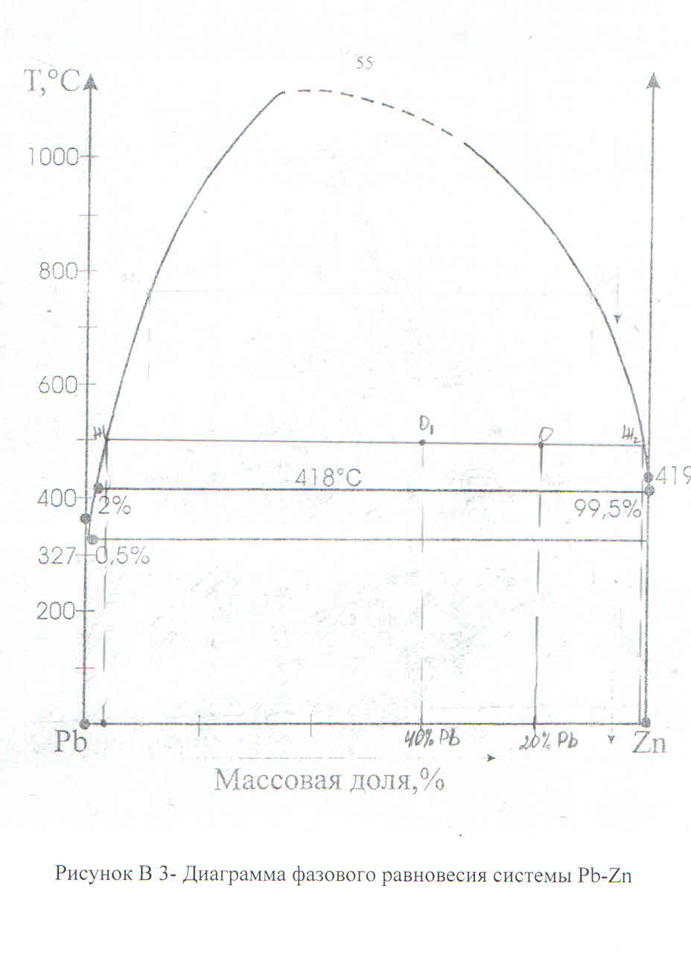

ПРИЛОЖЕНИЕ В

ФАЗОВОЕ РАВНОВЕСИЕ В МЕТАЛЛУРГИЧЕСКИХ СИСТЕМАХ
Трехкомпонентные системы.

Графо-аналитические расчёты по диаграммам плавкости металлических, шлаковых и штейновых систем
При решении многочисленных задач, связанных с трехкомпонентными системами, прежде всего необходимо усвоить способы изображения составов на плоскости равностороннего треугольника. Вершины треугольника концентраций (Δ) соответствуют чистым веществам А, В, С. На сторонах, соединяющих вершины, изображаются составы бинарных систем, компонентами которых являются вещества, определяющие концы соответствующей стороны.
Все точки, расположенные внутри Δ, выражают составы трехкомпонентной системы. Используют два метода определения состава.
Метод Гиббса: доля каждого компонента в точке «О» определяется длиной перпендикуляра, опущенного из этой точки на сторону Δ, противоположную вершине, соответствующей чистому компоненту; учитывая, что сумма длин перпендикуляров, опущенных из любой точки Δ на его стороны равна высоте Δ, длина которой принимается за 100% или 1. Таким образом, отрезок оа соответствует доле (массовой, мольной) компонента А; ов – доле компонента В; ос – доле компонента С.
Метод Розебома. Принимают длину стороны Δ за 100% (или 1). Доля каждого компонента в точке «О» определяется отрезками стороны треугольника, отсекаемыми линиями проходящими через точку «О» параллельно двум другим сторонам Δ , учитывая, что сумма отрезков, проведенных параллельно сторонам Δ из точки «О» (оа + ов + ос) равна стороне Δ. Таким образом, отрезок Вв₁ стороны АВ указывает долю компонента А; отрезок Аа₁ – долю компонента В; отрезок а₁в₁ – долю компонента С. Рис. В3

Правило рычага (правило отрезков; для равновесных фаз правило коноды) позволяет определять отношение масс любых тройных смесей, из которых может быть получена определенная тройная смесь. При этом необходимо учесть, что точка состава полученной смеси лежит на прямой, соединяющей точки составов исходных тройных смесей и между ними. По правилу рычага отношение масс двух исходных смесей обратно пропорционально отрезкам прямой, соединяющей составы этих смесей до точки состава суммарной смеси. Для точки «Р» рисунок В2

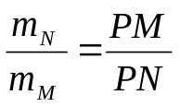

Очевидно, что правило рычага используется и для коноды, соединяющей составы равновесных фаз и двухфазной области.
Принцип (правило) центра тяжести треугольника позволяет определить состав смеси, полученной при смешении трех исходных сплавов трехкомпонентной системы при известной массе исходных сплавов. Состав полученной смеси изобразится точкой «О», лежащей в центре тяжести весового треугольника авс, вершины которого указывают составы исходных сплавов.
Например, смесь «а» массой m_{а} (2 кг); смесь «в» массой m_{в} (3 кг) и смесь «с» массой m_{с} (4 кг). Состав смеси, изготовленной из указанных исходных, отвечает составу «О», центру тяжести весового треугольника авс. По правилу отрезков масса исходного сплава «а» в смеси «О» определяется отношением оу/ау = 2/9, соответственно, сплава «в» ох/вх = 1/3; сплава «с» оz/cz = 4/9.
Указанный способ называют схемой треугольника.
В практике металлургических расчетов представляет интерес получение смеси состава 0¹ из имеющихся в наличии смесей «а», «в» и «с». Состав приготовляемой смеси лежит вне треугольника авс. Это положение (•) 0¹ носит название положение оппозиции. Для получения смеси 0¹ нужно от смеси («а» + «с») отнять определенное по правилу отрезков некоторое количество смеси «в». Очевидно, что при наличии 0¹ и «в» можно получить смесь («а» + «с»), для чего к смеси 0¹ , которая разлагается на «а» и «с» смеси надо ввести, соответствующее правилу отрезков, количество смеси «в».
Если расположение (•) 0¹ вне треугольника а₁в₁с₁, при этом (•) С¹ расположена внутри треугольника а₁в₁О₁, то такое расположение фигуративных точек называют положением конъюнкции.
Для получения смеси состава О₁ необходимо от смеси состава О₁ необходимо от смеси «С₁» отнять соответствующее количество смеси («а₁» + «в₁»), определение по правилу центра тяжести треугольника.
Правилом центра тяжести треугольника широко используются в металлургической практике, в частности, при шихтовке сложных сплавов, их переплавке, разбавления и т.д.
Анализ процессов кристаллизации сплавов тройной системы эвтектического типа, компоненты которой полностью растворимы в жидком состоянии и практически нерастворимы в твердом, показывает:
- в большинстве тройных сплавов вначале кристаллизуется первичные кристаллы одного из компонентов, затем двойная и тройная эвтектика (например, сплавы 2, 6, 9, 4; рис. В.) Первичные кристаллы и двойная эвтектика кристаллизуются в интервале температур, тройная эвтектика – при постоянной температуре;
- если сплавы лежат на кривых кристаллизации двойных эвтектик, то в них отсутствуют выделения первичных кристаллов (сплав 3, рисунок В);
- если сплавы лежат на следующих, проходящих через вершины концентрационного треугольника и точку тройной эвтектики, то в них отсутствуют выделения двойных эвтектик (сплавы 1, 5);
- если фигуративная точка сплава совпадает с точкой тройной эвтектики, то в таком сплаве нет выделений первичных кристаллов и двойной эвтектики, а кристаллизуется только тройная эвтектика.
Состав твердой фазы, выделившейся в данной точке пути кристаллизации по пограничной кривой, определяется проведением в этой точке касательной и кривой до пресечения с прямой, соединяющей точки составов твердых фаз, равновесных вдоль этой пограничной кривой. Точка пересечения выражает искомый состав твердой фазы.
Признаком конгруентного плавления тройного соединения является расположение точки его состава внутри поля своей первичной кристаллизации. Точка, выражающая состав инконгруентного плавящегося соединения, лежит вне поля его первичной кристаллизации.
При первичной кристаллизации компонента из смеси состава точки, находящейся в поле выделения этого компонента, состав жидкой фазы изменяется по прямой, проходящей через вершину того же компонента и изображающую точку смеси.
Состав твердой фазы (вещества, смеси), выделившейся из жидкой фазы заданного состава с момента начала кристаллизации и до момента, определяемого каким-либо положением точки состава жидкости, указывается точкой пересечения прямой, проведенной через точки состава жидкости и исходной смеси, с прямой линией, соединяющей обе точки выделившихся кристаллических фаз. Пример графо-аналитического расчета шлаковой системы:
Рассчитать графоаналитическим методом состав шлака, образованного из 200 кг анортита и 800 кг тройной эвтектики из метасиликата кальция – кремнезема и анортита и указать его температуру плавления.
По фазовой диаграмме Al₂O₃ – CaO – SiO₂ [рисунок В1, Приложение В] определим точки на диаграмме, соответствующие анортиту (⋅) А и тройной эвтектике с массовой долей, % CaO и SiO₂ : 20,1% и 43,2; 24,0 и 62,0, соответственно.
Соединим эти точки прямой, длина которой соответствует общей массе 1000 кг, а точка на прямой, соответствующая отношению

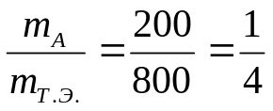

указывает состав образованного шлака: CaO : SiO₂ : Al₂O₃ = 23 : 57 : 20 с температурой плавления ≈ 1320 ⁰С

Рисунок В 1 – Диаграмма фазового равновесия системы CaO – SiO₂ – Al₂O₃

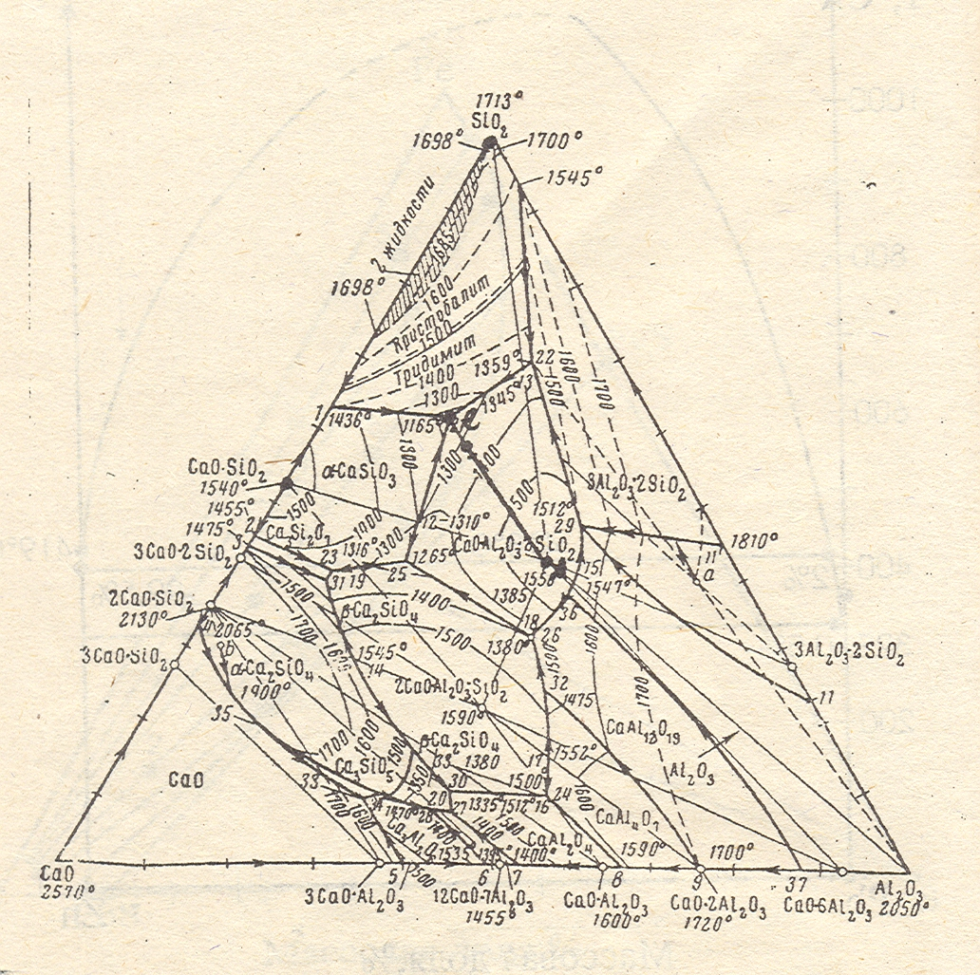
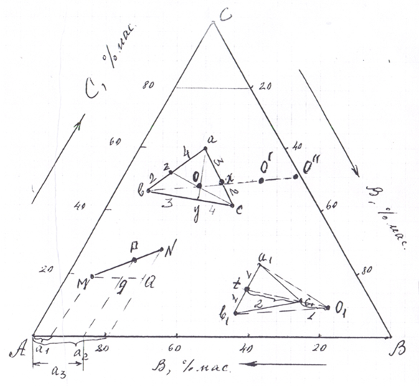
Рисунок В 2
Рисунок В 3

